Para o modelo lógico abaixo, crie o MER (MODELO ENTIDADE-RELACIONAMENTO) no Workbench e gere o script.
Insira as imagens neste arquivo, dos dois modelos e o script abaixo.
FRETAMENTO

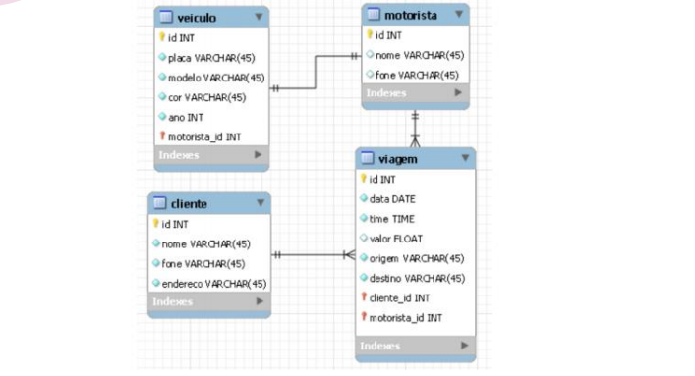

SCRIPT
